Новые УРОКИ
Новый сайт от проекта UROKI.NET. Конспекты уроков, классные часы, сценарии школьных праздников. Всё для учителя - всё бесплатно!

ДИРЕКТОРУ И ЗАВУЧУ ШКОЛЫ ДОЛЖНОСТНЫЕ ИНСТРУКЦИИ
Ср. Авг 23rd, 2023 6:39:38 AM

Должностная инструкция учителя биологии

От Глеб Беломедведев
⬧ АВГ 23, 2023  #биология, #должностная инструкция, #скачать бесплатно, #учитель 
Время прочтения: 9 минут(ы)

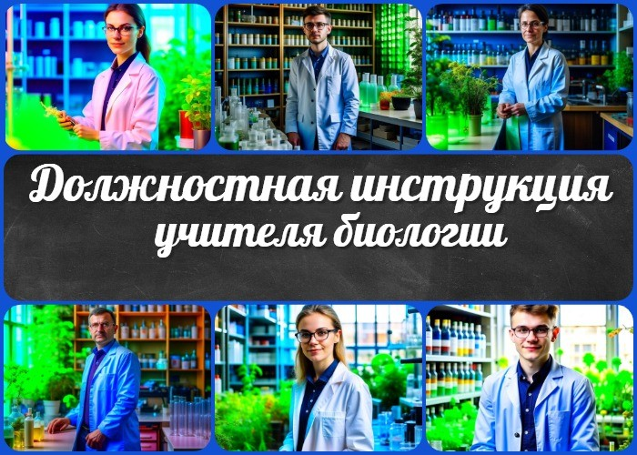

Содержание [Скрыть]

1 Должностная инструкция учителя биологии 2 Общие положения
  - 1.1. Определение должности «Учитель биологии»
  - Задачи и обязанности учителя биологии 3 Квалификационные требования
  - Образование и квалификация
  - Профессиональные навыки и знания
  - Коммуникативные навыки 4 Обязанности
  - Образовательная деятельность
  - Организационная деятельность 5 Права
- Ответственность
- Взаимоотношения с образовательным учреждением 8 Заключительные положения

Должностная инструкция учителя биологии
Должностную инструкцию разработал:
/ /
СОГЛАСОВАНО
Председатель профкома

/ / Протокол № от « » 2023 г
УТВЕРЖДЕНО
Директор

Общие положения
/ / Приказ № от « » 2023 г

1.1. Определение должности «Учитель биологии»
Учитель биологии — это специалист, осуществляющий образовательный процесс по предмету «Биология» в соответствии с установленными нормативами и требованиями.

Задачи и обязанности учителя биологии
    - Планирование учебного процесса:

Разработка учебных программ, поурочных планов и рабочих программ с учетом Федерального государственного образовательного стандарта (ФГОС) и методических рекомендаций.
Создание обучающих материалов, пособий и презентаций, способствующих эффективному обучению биологии.

    - Организация педагогического процесса:

Проведение уроков и практических занятий с учащимися, обеспечивая доступность материала для различных уровней подготовки.

Оценка знаний и умений учащихся, подготовка и проведение контрольных и промежуточных проверок.

    - Воспитательная работа:

Формирование у учащихся ценностных ориентаций в сфере биологии и окружающей природной среды.
Содействие развитию у учащихся экологической культуры и ответственного отношения к природе.

    - Профессиональное развитие:

Постоянное повышение квалификации, изучение новых методик и подходов к преподаванию биологии.
Участие в научно-методических конференциях, семинарах и других педагогических мероприятиях.

    - Взаимодействие:

Сотрудничество с администрацией школы, педагогическим коллективом и родителями для обеспечения эффективной учебно-воспитательной деятельности.

    - Соблюдение нормативных актов и правил:

Соблюдение законов и нормативных актов в области образования и трудовых отношений.
Соблюдение этических принципов в общении с учениками, коллегами и родителями.

    - Участие во внеклассных мероприятиях:

Организация и проведение внеклассных мероприятий, конкурсов, экскурсий и других активностей, способствующих интересу к биологии и природе.

    - Работа с документацией:

Ведение учебно-методической документации, журналов успеваемости и других необходимых отчетов.

Квалификационные требования

Образование и квалификация

Обязательное наличие высшего педагогического или биологического образования, соответствующего требованиям Федерального государственного образовательного стандарта (ФГОС).
Подтверждение квалификации учителя через сертификаты, аттестаты и дипломы, а также наличие педагогической лицензии, если это требуется законодательством.

Профессиональные навыки и знания
Глубокие знания в области биологии, включая современные научные тенденции и методологии.
Умение разрабатывать и применять современные методики обучения, адаптированные к разным типам учащихся.
Навыки работы с обучающими технологиями, интерактивными материалами и компьютерными программами, поддерживающими обучение в современном контексте.

Коммуникативные навыки
Эффективное взаимодействие с учениками, создание доверительной атмосферы на уроке.
Коммуникация с родителями учащихся, информирование их о ходе обучения и успеваемости.
Взаимодействие с коллегами по работе, включая обмен опытом, участие в педагогических совещаниях и консилиумах.

Обязанности

Образовательная деятельность
    - Проведение занятий по биологии:

Организация и проведение качественных уроков, соответствующих учебным планам и программам.
Подготовка необходимых материалов и ресурсов для эффективного обучения. Введение учащихся в основные понятия и принципы биологических наук.

    - Разработка поурочных планов и программ:

Создание и адаптация поурочных планов в соответствии с установленными нормами и стандартами.

Разработка учебных программ, учитывающих специфику предмета и потребности учащихся.

    - Проверка ученических работ и контроль успеваемости:

Проведение контрольных и проверочных мероприятий для оценки знаний и умений учащихся.
Ведение журналов успеваемости, своевременное внесение данных о результате оценок.

Организационная деятельность
    - Соблюдение расписания и графика занятий:

Точное и своевременное соблюдение школьного расписания, подготовка к занятиям заранее.

    - Участие в педагогических советах и семинарах:

Участие в обсуждении и принятии решений на педагогических советах и семинарах. Повышение профессиональной компетентности через участие в тренингах и обучающих мероприятиях.

    - Связь с родителями и консультативная помощь:

Поддержка открытой и эффективной коммуникации с родителями учащихся. Предоставление родителям консультаций по вопросам образования и успеваемости.

    - Организация и поддержка кабинета биологии:

Обеспечение наличия необходимых учебных материалов, оборудования и инструментов в кабинете биологии.
Поддержание порядка и безопасности в школьном пространстве.

    - Работа по благоустройству и озеленению школы:

Участие в мероприятиях по благоустройству школьного двора и территории. Организация экологических акций и занятий, направленных на сохранение природы.

Права
  - Участие в управлении организацией:

Возможность участвовать в педагогических советах, педагогических семинарах и принимать участие в обсуждении вопросов педагогической деятельности.

  - Обеспечение рабочего места и условий труда:

Гарантированное предоставление рабочего места, соответствующего требованиям безопасности и комфорта.
Получение необходимых учебных материалов, оборудования и инструментов для проведения учебных занятий.

  - Выбор методик и материалов для обучения:

Право выбирать подходящие методики и учебные материалы для эффективного обучения учащихся.

  - Участие в разработке программы развития:

Участие в разработке образовательных программ, планов и мероприятий, направленных на развитие учебного заведения.

  - Давать распоряжения учащимся:

Полномочия давать указания и распоряжения школьникам в рамках образовательного процесса.

  - Знакомство с решениями и жалобами:

Право ознакомиться с решениями и рекомендациями администрации, касающимися педагогического процесса, и высказать свое мнение.

  - Предоставление предложений по улучшению:

Возможность вносить предложения и рекомендации по улучшению методик обучения и организации учебного процесса.

  - Повышение квалификации и аттестация:

Возможность на повышение квалификации через участие в специализированных семинарах, курсах и других школьных мероприятиях.

  - Защита профессиональной чести:

Право на защиту своей профессиональной чести и репутации, а также возможность обжалования несправедливых обвинений.

  - Конфиденциальность служебного расследования:

Право на конфиденциальность и неразглашение информации в случае участия в служебном расследовании.

  - Защита интересов в дисциплинарном расследовании:

Все полномочия на защиту своих интересов и выражение своей позиции в ходе дисциплинарного расследования.

  - Награды и социальные гарантии:

Право на получение наград, почетных званий и премий за выдающиеся достижения в образовательной деятельности.
Гарантии социальной защиты в соответствии с законодательством.

Ответственность
  - Ответственность за выполнение образовательных программ:

Обеспечение полноценного и качественного освоения учебной программы школьниками в соответствии с установленными стандартами и требованиями.

  - Ответственность за здоровье и безопасность учащихся:

Обеспечение безопасной и здоровой школьной среды, предотвращение потенциальных рисков для здоровья учащихся.

  - Ответственность за проверку работ и оценки:

Тщательная проверка ученических работ и правильная оценка знаний и умений учащихся, исключая возможность искажения результатов.

  - Ответственность за соблюдение норм и прав учеников:

Обеспечение уважения прав и интересов учащихся, создание условий для равного и справедливого обучения.

  - Ответственность за оказание первой помощи:

Готовность к предоставлению первой помощи учащимся в случае несчастного случая или заболевания на уроке.

  - Ответственность за соблюдение правил безопасности:

Соблюдение всех норм и правил безопасности при проведении практических занятий и экспериментов.
  - Ответственность за контроль соблюдения правил на занятиях:

Обеспечение дисциплины и контроля за поведением учащихся во время уроков и других школьных мероприятий.

  - Ответственность за проведение инструктажей по охране труда:

Проведение инструктажей и ознакомление учащихся с правилами охраны труда в школьной лаборатории и на практических занятиях.

  - Ответственность за материальный ущерб:

Поддержание оборудования и материалов в исправном состоянии, предотвращение случаев материального ущерба.

Взаимоотношения с образовательным учреждением
  - Продолжительность рабочего времени и нормы часов:

Соблюдение установленных норм рабочего времени и часов занятий в соответствии с трудовым законодательством.

  - Планирование деятельности и учебные планы:

Разработка поурочных планов и программ, а также планирование своей деятельности с учетом образовательных задач.

  - Работа во время каникул и график работы:

Выполнение возложенных обязанностей по подготовке к учебному году, проведение необходимых мероприятий в период каникул.

  - Замена отсутствующих преподавателей:

Возможность быть назначенным на замену отсутствующему коллеге с сохранением качества обучающего процесса.

  - Получение информации нормативного характера:

Ознакомление с нормативными актами, приказами и документами, регулирующими образовательную деятельность.

  - Обмен информацией с администрацией и родителями:

Взаимодействие с администрацией и родителями учащихся для эффективной организации учебно-воспитательного процесса.

  - Информирование об инфекционных и аварийных случаях:

Немедленное информирование администрации о ситуациях на школьных занятиях при инфекционных случаях среди учащихся или при возникновении аварийных ситуаций.

  - Сообщение полученной информации администрации:

Передача администрации информации о важных событиях, проблемах и вопросах, требующих вмешательства.

  - Персональная ответственность за материальные ценности:

Ответственное обращение с учебными материалами, оборудованием и другими материальными ценностями, связанными с образовательным процессом.

Заключительные положения
  - Ознакомление с должностной инструкцией:

Ознакомление с данным документом в момент вступления в должность и при возникновении значительных изменений в инструкции.

  - Хранение экземпляров инструкции:

Сохранение подписанных копий данной инструкции с соблюдением конфиденциальности и доступности для необходимой проверки.

  - Подтверждение ознакомления подписью:

Подписание и дата ознакомления работником с инструкцией, что свидетельствует о понимании и принятии указанных обязанностей и прав.

С должностной инструкцией ознакомлен (а), один экземпляр получил (а) на руки.
« » 202 г. / /

Должностная инструкция учителя астрономии
ПОХОЖИЕ УРОКИ

− Слова ассоциации (тезаурус) к уроку: наука, школа, жизнь, природа, урок, правила, применение, бумага, инструктаж, памятка

 При использовании этого материала в Интернете (сайты, соц.сети, группы и т.д.) требуется обязательная прямая ссылка на сайт newUROKI.net. Читайте "Условия использования материалов сайта"

Должностная инструкция учителя
астрономии 

От Глеб Беломедведев

Глеб Беломедведев - постоянный автор и эксперт newUROKI.net, чья биография олицетворяет трудолюбие, настойчивость в достижении целей и экспертность. Он обладает высшим образованием и имеет более 5 лет опыта преподавания в школе. В течение последних 18 лет он также успешно работает в ИТ-секторе. Глеб владеет уникальными навыками написания авторских конспектов уроков, составления сценариев школьных праздников, разработки мероприятий и создания классных часов в школе. Его талант и энтузиазм делают его неотъемлемой частью команды и надежным источником вдохновения для других.

Конспекты уроков для учителя Алгебра
Английский язык Астрономия Библиотека Биология
География
5 класс
КОНСПЕКТЫ УРОКОВ
Должностная инструкция учителя английского языка

Должностная инструкция учителя алгебры

Поиск
Поиск

- класс

- класс

- класс

- класс

- класс Геометрия
Директору и завучу школы Должностные инструкции
ИЗО

Информатика История
Классный руководитель 5 класс
- класс

- класс

- класс

- класс

- класс

- класс Профориентационные уроки
Математика Музыка Начальная школа ОБЖ
Обществознание

Право

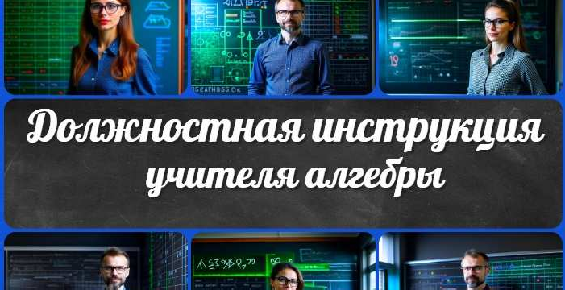
Должностная инструкция учителя…
Должностная инструкция учителя…
Должностная инструкция учителя…
Должностная инструкция учителя…
ИНТЕРЕСНЫЕ КОНСПЕКТЫ УРОКОВ
Психология Русская литература Русский язык
Технология (Труды)
Физика Физкультура Химия Экология
Экономика
Копилка учителя
Сценарии школьных праздников

Новые УРОКИ
Новый сайт от проекта UROKI.NET. Конспекты уроков, классные часы, сценарии школьных праздников. Всё для учителя - всё бесплатно!

Главная О сайте Политика конфиденциальности Условия использования материалов сайта

Добро пожаловать на сайт "Новые уроки" - newUROKI.net, специально созданный для вас, уважаемые учителя, преподаватели, классные руководители, завучи и директора школ! Наш лозунг "Всё для учителя - всё бесплатно!" остается неизменным почти 20 лет! Добавляйте в закладки наш сайт и получите доступ к методической библиотеке конспектов уроков, классных часов, сценариев школьных праздников, разработок, планирования, технологических карт и презентаций. Вместе мы сделаем вашу работу еще более интересной и успешной! Дата открытия: 13.06.2023

